# 宝宝和母亲天津三日游大致规划：

## 一、前言----在正式游玩之前需要注意事项有以下几点：

* 1. 天津最近的天津较冷，风比较大，出去时记得和阿姨多穿衣服，建议带着口罩，可适情况而定，今年的雾霾情况还可以。
  2. 建议下个“ofo（小黄车）”或者“摩拜单车”app，在一些较短的路程可以骑乘。不用注册新的账号，因为还得交押金，用我的号即可。小黄车app账号：13821474872 密码：需要我的手机验证码或者（woaisheia.0520），摩拜账号：同小黄车。
  3. 建议下载“车来了”app，也可以在微信小程序关注。有助于出行方便，虽然大概的公交路线我会写，但是以防万一，建议下载或关注。
  4. 建议出去玩的时候，一定装好你和阿姨的贵重物品，接近年底，小偷和扒手很是猖狂，一定得注意，尤其是在坐公交或者地铁的时候。
  5. 记得打车的时候一定要用“滴滴”，天津的出租车司机会狠坑不认识路的外地人。
  6. 出去玩的时候记得避开早晚高峰（早7：00左右 – 9：00左右 晚 5:30左右 – 7：30 左右）
  7. 建议出行近的地方尽量打车，或骑小黄车跟着地图导航走，因为对地铁和公交不熟，容易坐错和坐反。耽误时间和心情。

## 第一日（1月11日 星期四）：

1. 12：00左右到站，我会在天津站出口等，接下来会选择坐地铁或者出租车前往宾馆，适当时的情况而定。
2. 到达住处，我会回公司上班，接下来你和阿姨两个享受二人的旅行。**推荐饭店：附近有个水西御膳房**，强烈推荐，天津少有的经济实惠好吃的饭店，位置很好找，大概距离住处一百米左右。推荐菜：萝卜丝扇贝，酱香鸡丁。其他自选（都挺好吃的）
3. 饭后，可去酒店休息，大概四五点可选择去滨江道（天津最大的步行商业街），各类商品衣服应有尽有，甘比上海南京路。**推荐路线：首先地铁，但要避开晚高峰，不然会挤。地铁在营口道站下（详见天津地铁图），公交线路：673路、867路滨江道站下。打车：车费大概20左右。建议打车，也不是特别贵。**
4. 晚饭：滨江道有许多好吃的地方，但是都不是特别的地道天津，如果想在滨江道吃饭，可在美团或者大众点评查看自己想吃并且评分高的饭店。
5. 饭后：可根据身体和天气状况去滨江道附近的景点玩，附近的景点大概有：意式风情街、五大道、海河夜景。也可选择改天依次游玩。

## 第二日（1月12日 星期五）:

1. 早饭：酒店对面胡同有卖早点的，但不是特别的正宗。正宗的早点铺：**清真马记富来饭庄 路线：地铁：鼓楼站下、公交：645路、860路南门站下** 打车可以距离住的地方不远。特色早点：煎饼果子、锅巴菜、老豆腐、卷圈、烧饼。
2. 饭后：附近有大悦城商场，可以进行购物、游玩、另外吃早点的地方是个古香古色的地方，可以玩，有许多卖古玩的。但不建议买，水很深。在那一片街道上还有一家有年代的耳朵眼炸糕，也是天津出名的地方，如果不吃甜的，可以去看看玩玩。
3. 也可选择去天津最大的寺院拜佛祭祀：大悲禅院。门票一人五元，赠三炷香。推荐打车去，因为不远。直接滴滴终点大悲禅院即可。
4. 午饭：可去大悦城吃饭，四楼和地下一层都是吃饭的地，好多有名的店，可以自己挑选。不过多推荐。
5. 午饭后：可以在大悦城看电影，也可以去大悦城附近的一间茶馆（只有下午开门，可以美团搜索**天街茶馆**，团购两人票较划算。），听相声喝茶，但是茶馆的茶和瓜子较贵，主要是听相声，但是也可以点，挺享受的喝茶听相声。以上所有的地点均可查地图app，因为路程较近，不方便描述，建议去听相声，电影可明天早上看，推荐看**IMAX电影**。
6. 晚上可以去昨天推荐的那几个景点没逛完的去逛。记得早回宾馆休息，因为玩是件特别累的事，休息好才能玩好。

## 第三日（1月13日 星期六）：

1. 早饭：可以选择昨天推荐的那个地方继续品尝，因为有好多品种，一天吃不过来。
2. 饭后：可以选择之前推荐没去的地方进行游玩。除了海河夜景晚上去比较好，其他的地方都可以去，五大道啊，意式风情街啊或者看电影。
3. 午饭：**可以去南市食品街吃小吃，周围也有许多天津特色的小吃饭店。乘车推荐：打车较方便，且实惠。公交：可乘公交606、634、642、651、652、659、670、671、672、675、681、801、806、824、829、840等路**
4. 饭后：下午去**天津博物馆**、图书馆、自然博物馆、美术馆。可在官网预约订票，也可以到时再买，门票是免费的，只是需要个人的身份证。天津博物馆官网（www.tjbwg.com）。

路线：

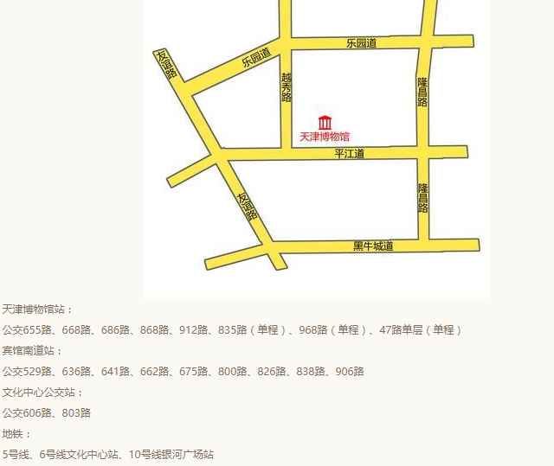

1. 逛完之后，可随机找地吃饭，建议回宾馆休息，如果身体和天气状况良好可去之前没去的地。

## 第三日（1月14日 星期日）：

1. 建议睡个懒觉，早饭可吃可不不吃，10点到11点左右，我会去和你们汇合去吃饭，然后吃完饭前往天津火车站。回程。

总之，建议在玩的途中安全和个人财产安全是第一位，有什么特殊情况及时给我打电话。

电话：**13821474872**。**希望你和阿姨在天津这两天玩的愉快能渡过一个愉快的假期！**

